一、项目概况
项目名称：深圳实验光明学校屋面油烟风机降噪改造工程
现场设备：两台排油烟风机。
项目情况：设备运行时，对旁边声环境区域有噪声影响，需进行相关噪声治
理。
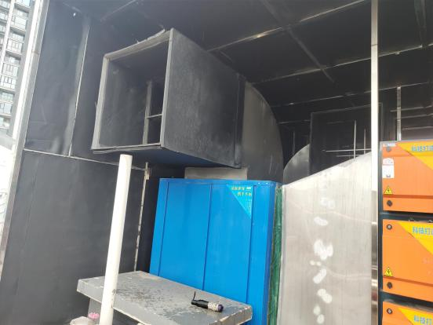

二、现场图片
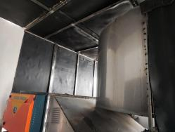
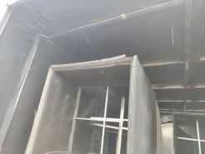
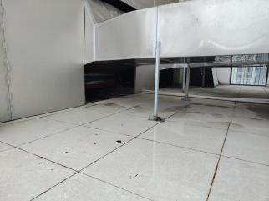
问题 1：油烟风机出风口噪声大，没做降噪措施。
问题 2：橡塑棉吸音系数较差，应更换为吸音系数更好的玻璃纤维棉。
问题 3：油烟风机没有做全封闭处理，降噪效果较

